TRƯỜNG ĐẠI HỌC TÀI NGUYÊN VÀ MÔI TRƯỜNG

THÀNH PHỐ HỒ CHÍ MINH

KHOA CÔNG NGHỆ THÔNG TIN

**CHƯƠNG 5: TỔNG HỢP CÁC LAB**

Giảng viên hướng dẫn: **ThS. Nguyễn Thanh Truyền**

Sinh viên thực hiện: **Đặng Đình An**

MSSV: 1150080001

Lớp**: ĐH_11_THMT**

Khoá**: 2022 - 2026**

***TP. Hồ Chí Minh, tháng 11 năm 2025***

TRƯỜNG ĐẠI HỌC TÀI NGUYÊN VÀ MÔI TRƯỜNG

THÀNH PHỐ HỒ CHÍ MINH

KHOA CÔNG NGHỆ THÔNG TIN

**CHƯƠNG 5: TỔNG HỢP CÁC LAB**

Giảng viên hướng dẫn: **ThS. Phạm Trọng Huynh**

Sinh viên thực hiện: **Đặng Đình An**

MSSV: 1150080001

Lớp**: ĐH_11_THMT**

Khoá**: 2022 - 2026**

***TP. Hồ Chí Minh, tháng 11 năm 2025***

**MỤC LỤC**

**LAB BUỔI THỰC HÀNH 1** 1

I. Lab 1 1

1.1. Tạo dự án đơn giản với Android Studio 1

1.2. Tiếp tục dự án sử dụng camera 2

1.3. Hoàn thiện các chức năng của một máy tính, có các phép +, -, *, /, % 4

1.4. Xây dựng một ứng dụng cho phép mỗi khi người dùng nhấn nút thì xuất một số ngẫu nhiên ra màn hình (trái). Cải tiến để minh họa tung khối xúc xắc 6 mặt như hình phải. 5

1.5. Hoàn thiện các chức năng của một gọi điện 6

II. Lab2 7

2.1. Trong bài luyện tập 1, viết code để mỗi khi chạy lên sẽ ra một màu nền khác nhau và 1 icon khác nhau. 7

2.2. Trong bài luyện tập 2, sử dụng Custom ProgressBar để làm giao diện đẹp hơn. 9

2.3 . Lập trình để khi bấm vào icon thì chuyển về cuộc gọi, sử dụng Intent. 9

2.4. Tạo màn hình chính MainActivity để chuyển qua và chuyển về giữa các màn hìnhở các phần luyện tập. 10

10

**LAB BUỔI THỰC HÀNH 2** 11

I. Lab 3 11

3.1. Tạo 1 ứng dụng Truyện Cười và xây dựng giao diện layout sau 11

3.2. Tạo 1 ứng dụng Animal sound và xây dựng giao diện layout sau 12

3.3. Trong bài luyện tập 1, viết code cho phép xoay ngang hoặc không. Khi người dùng nhấn Off thì không cho quay ngang màn hình 12

3.4. Sử dụng các kiến thức đã giới thiệu ở phần đa ngữ ở trên, thiết kế chương trình cho phép chọn các ngôn ngữ như sau: 12

II. Lab 4 12

4.1. Tạo 1 ứng dụng Login và xây dựng giao diện layout như hình sau 12

4.2. Trong bài luyện tập 1, viết code cho phép khi nhấn nút Login thì sẽ hiện Toast: “Bạn đã đăng nhập thành công với email: ... và mật khẩu ....”. 13

4.3. Trong bài Luyện tập 2, viết code để khi nhấn vào chủ đề từ vựng thì hiển thị mổ số từ vựng theo chủ đề bằng Toast. 14

4.4.Trong bài Luyện tập 3, xây dựng thêm 1 nút để mỗi lần bấm bút, các Icon được lấy ngẫu nhiên trong 10 icon và hiển thị lên màn hình. 15

III. Lab 5 16

5.1. Tạo 1 ứng dụng Quick Call và xây dựng giao diện layout sau 16

5.2 .Thêm nút Random để khi nhấn vào hình con voi sẽ random 1 kiểu animation bất kỳ. 17

**LAB BUỔI THỰC HÀNH 3** 18

I. Lab 6 18

6.1. Xây dựng chương trình đổi tiền tệ 18

6.2. Xây dựng chương trình đo độ dài 20

II. Lab 7 21

7.1. Sử dụng Custom Button, thiết kế giao diện như hình sau: 21

7.2. Sử dụng giao diện ở Bài tập 1, kết hợp thêm Custom Toast và Custom Dialog thiết kế thêm 02 nút ở phía dưới. 22

7.3. Sử dụng Seekbar, viết chương trình cho phép chọn màu RGB và màu CMY như sau, biết màu CMY là màu bù của RGB theo công thức: C = 255-R; G = 255-G; Y = 255-B 24

III. Lab 8 25

8.1. Sử dụng Custom Listview, xây dựng chương trình hiển thị và quản lý các món ǎn như sau: 25

8.2. Sử dụng Custom GridView, thiết kế chương trình như sau: 26

**BÀI THỰC HÀNH LAB 4** 27

I.Lab 10 27

**BÀI THỰC HÀNH LAB 5** 28

### **LAB BUỔI THỰC HÀNH 1**

## I. Lab 1

## 1.1. Tạo dự án đơn giản với Android Studio

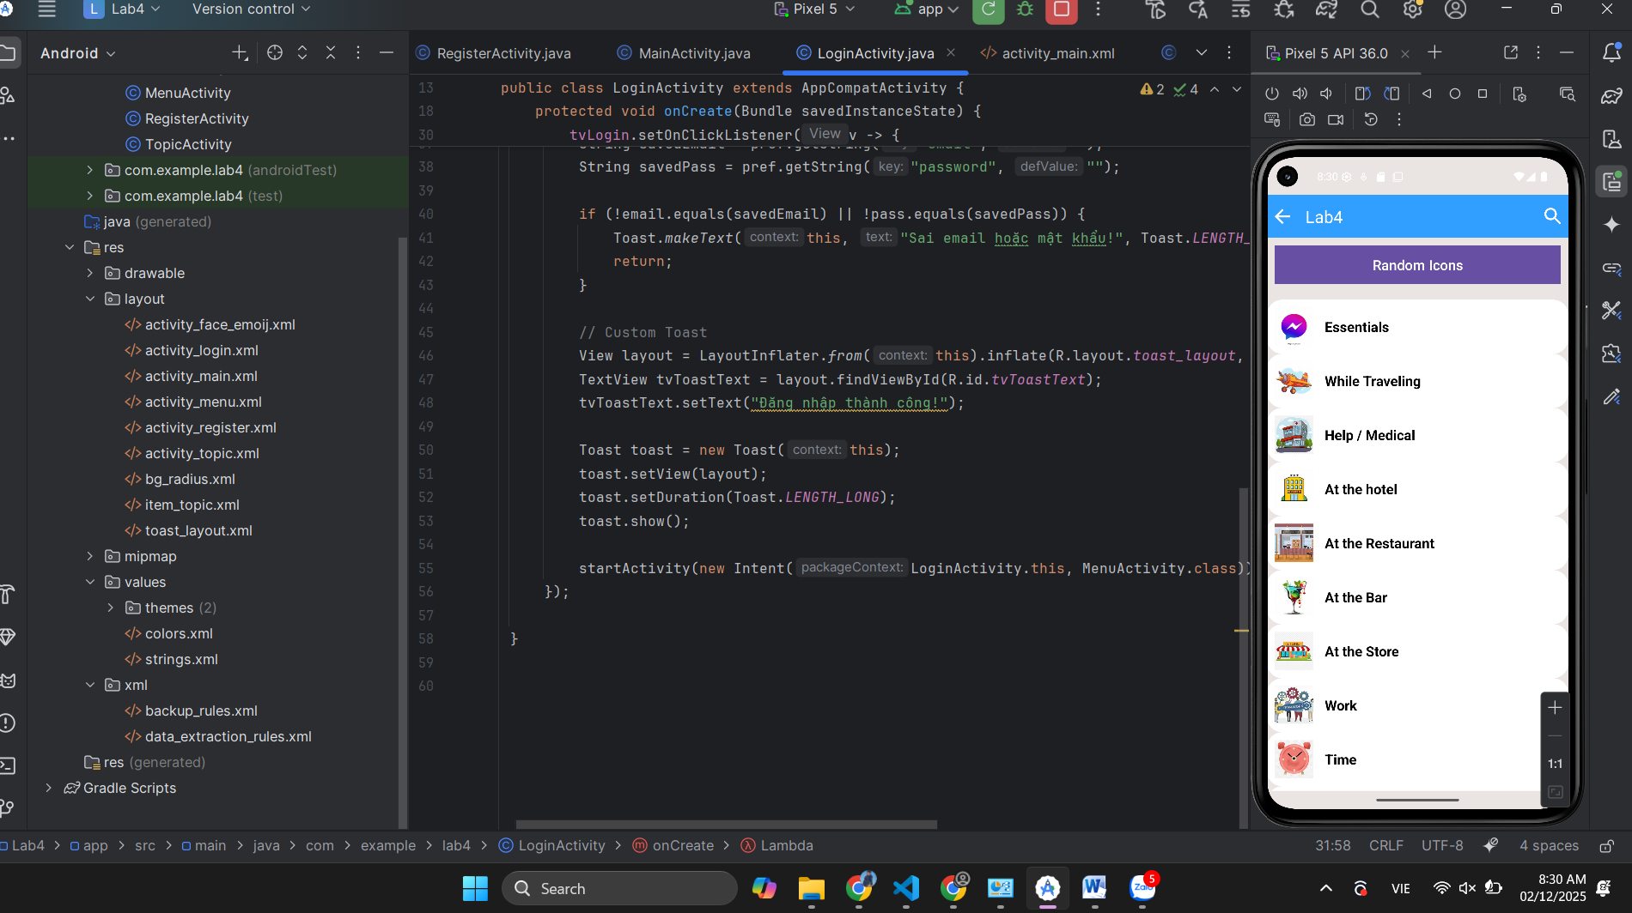

## 1.2. Tiếp tục dự án sử dụng camera

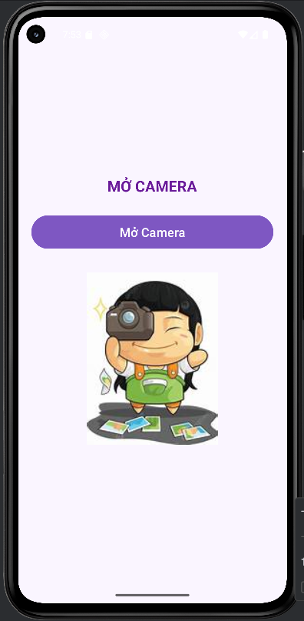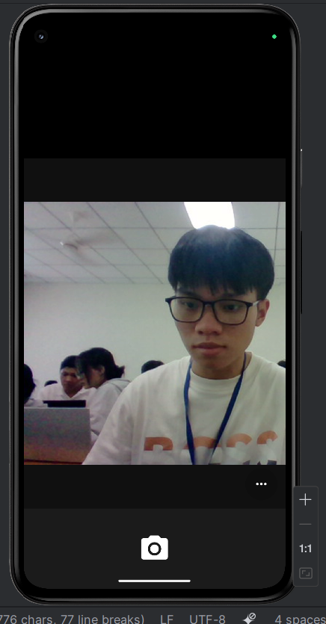

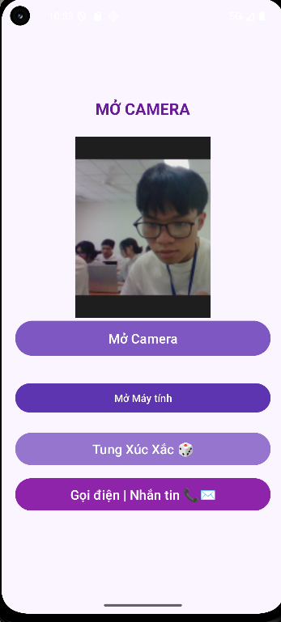

## 1.3. Hoàn thiện các chức năng của một máy tính, có các phép +, -, *, /, %

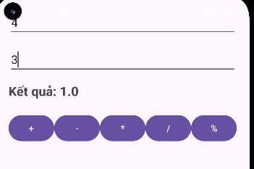

## 1.4. Xây dựng một ứng dụng cho phép mỗi khi người dùng nhấn nút thì xuất một số ngẫu nhiên ra màn hình (trái). Cải tiến để minh họa tung khối xúc xắc 6 mặt như hình phải.

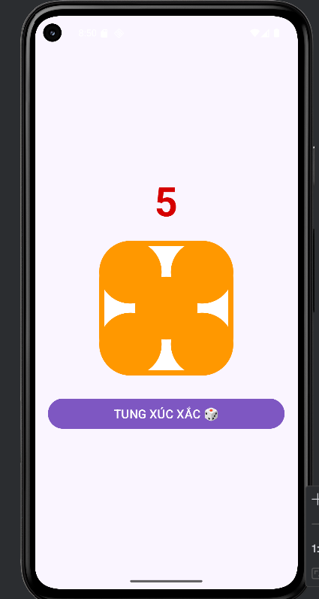

## 1.5. Hoàn thiện các chức năng của một gọi điện

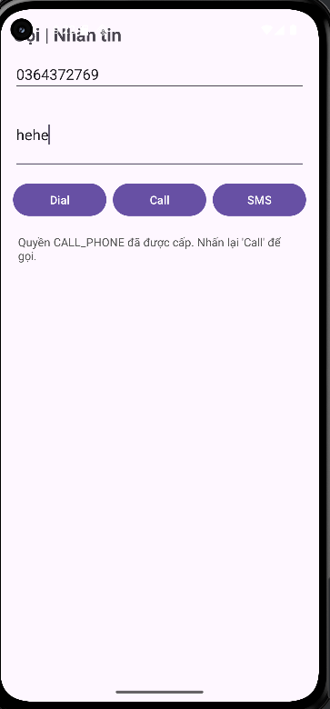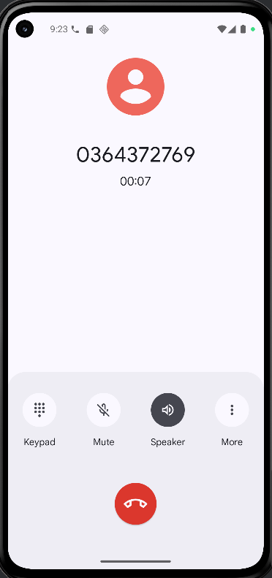

## II. Lab2

## 2.1. Trong bài luyện tập 1, viết code để mỗi khi chạy lên sẽ ra một màu nền khác nhau và 1 icon khác nhau.

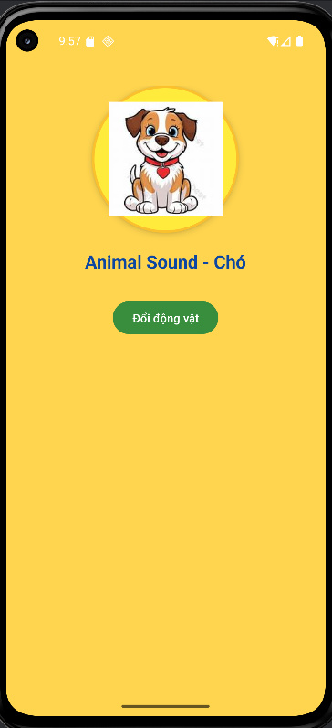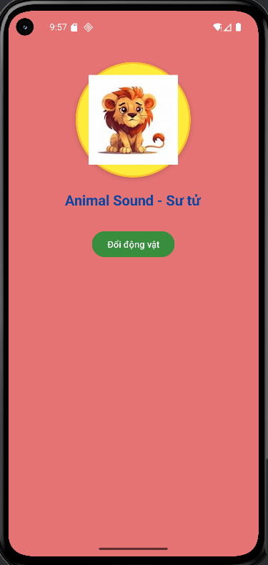

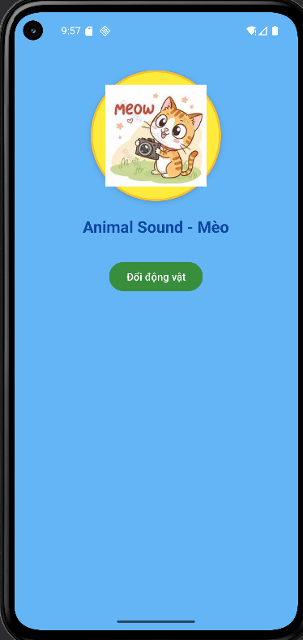

## 2.2. Trong bài luyện tập 2, sử dụng Custom ProgressBar để làm giao diện đẹp hơn.

## 2.3 . Lập trình để khi bấm vào icon thì chuyển về cuộc gọi, sử dụng Intent.

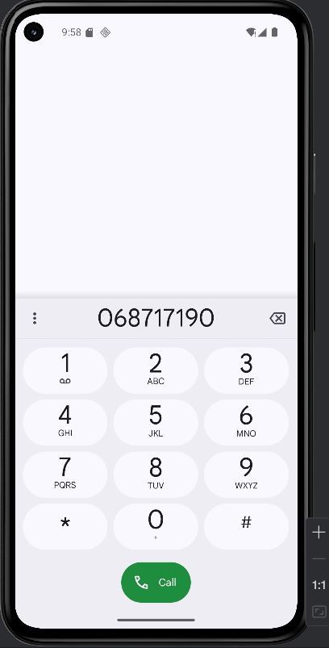

## 2.4. Tạo màn hình chính MainActivity để chuyển qua và chuyển về giữa các màn hìnhở các phần luyện tập.

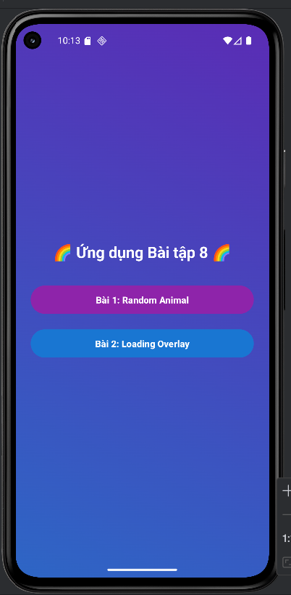

### **LAB BUỔI THỰC HÀNH 2**

## I. Lab 3

## 3.1. Tạo 1 ứng dụng Truyện Cười và xây dựng giao diện layout sau

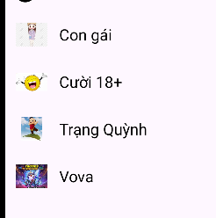

## 3.2. Tạo 1 ứng dụng Animal sound và xây dựng giao diện layout sau

## 3.3. Trong bài luyện tập 1, viết code cho phép xoay ngang hoặc không. Khi người dùng nhấn Off thì không cho quay ngang màn hình

## 3.4. Sử dụng các kiến thức đã giới thiệu ở phần đa ngữ ở trên, thiết kế chương trình cho phép chọn các ngôn ngữ như sau:

## II. Lab 4

## 4.1. Tạo 1 ứng dụng Login và xây dựng giao diện layout như hình sau

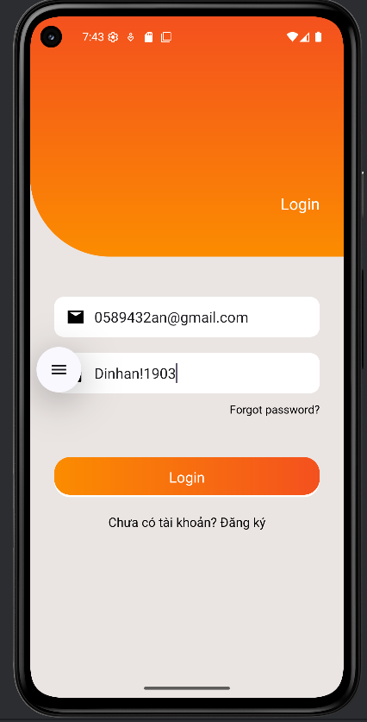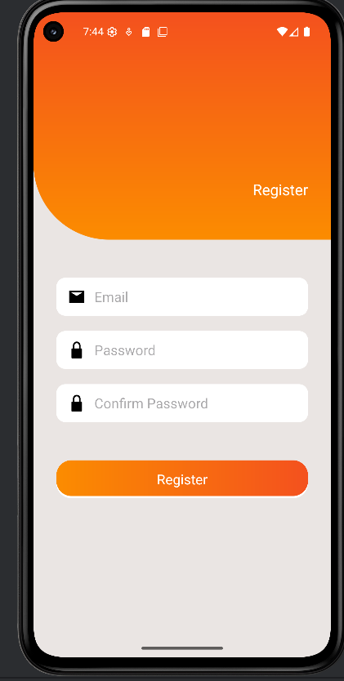

## 4.2. Trong bài luyện tập 1, viết code cho phép khi nhấn nút Login thì sẽ hiện Toast: “Bạn đã đăng nhập thành công với email: ... và mật khẩu ....”.

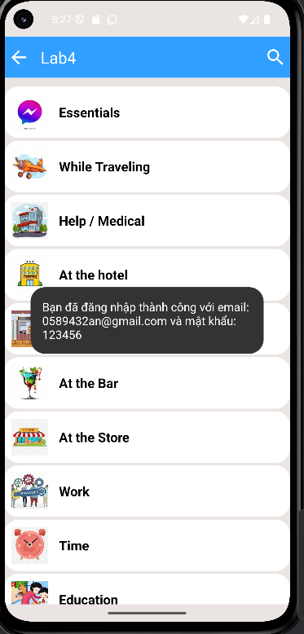

## 4.3. Trong bài Luyện tập 2, viết code để khi nhấn vào chủ đề từ vựng thì hiển thị mổ số từ vựng theo chủ đề bằng Toast.

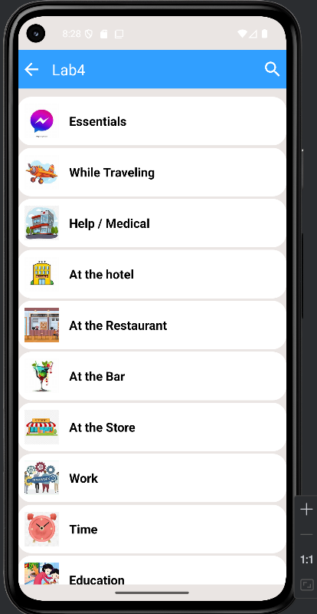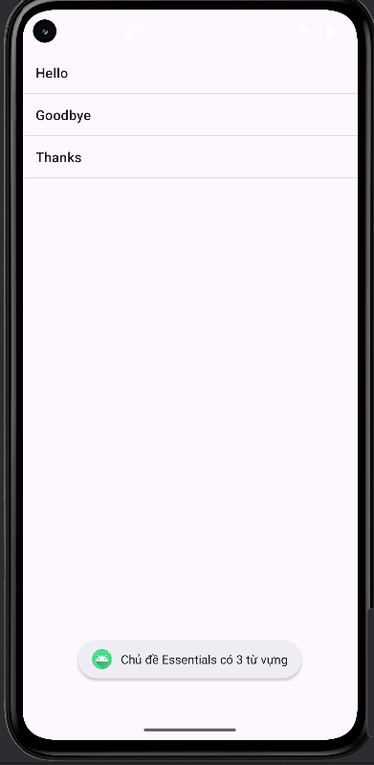

## 4.4.Trong bài Luyện tập 3, xây dựng thêm 1 nút để mỗi lần bấm bút, các Icon được lấy ngẫu nhiên trong 10 icon và hiển thị lên màn hình.

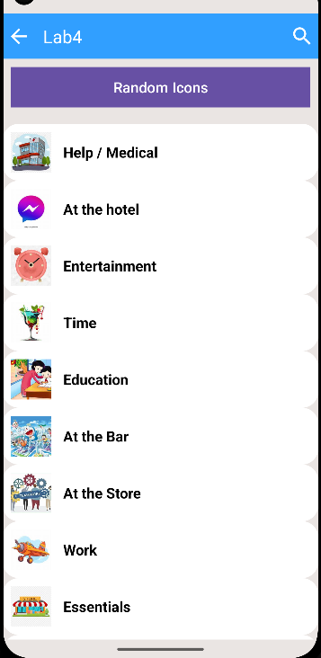

## III. Lab 5

## 5.1. Tạo 1 ứng dụng Quick Call và xây dựng giao diện layout sau



## 5.2 .Thêm nút Random để khi nhấn vào hình con voi sẽ random 1 kiểu animation bất kỳ.

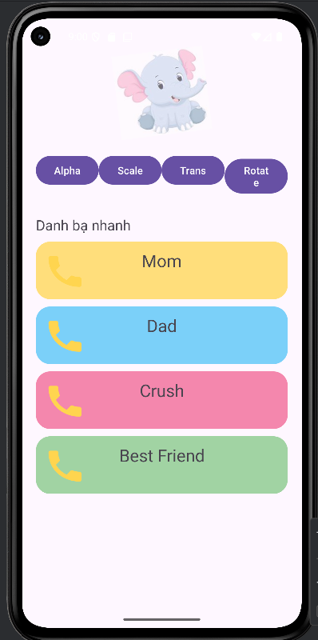

### 

### **LAB BUỔI THỰC HÀNH 3**

## I. Lab 6

## 6.1. Xây dựng chương trình đổi tiền tệ

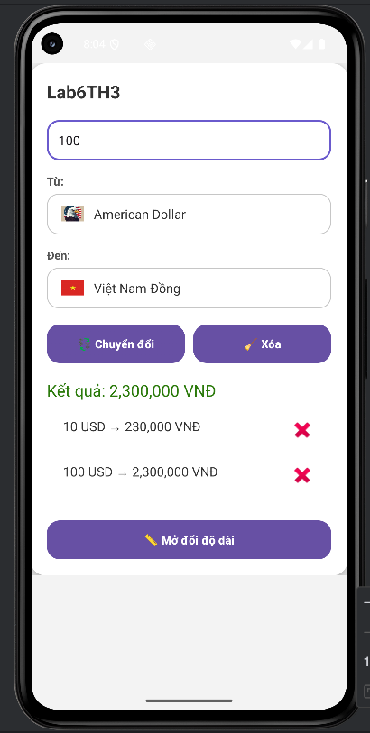

## 6.2. Xây dựng chương trình đo độ dài

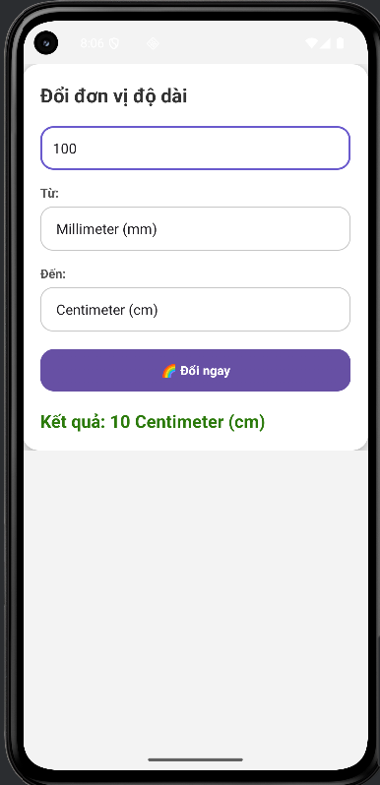

## II. Lab 7

## 7.1. Sử dụng Custom Button, thiết kế giao diện như hình sau:

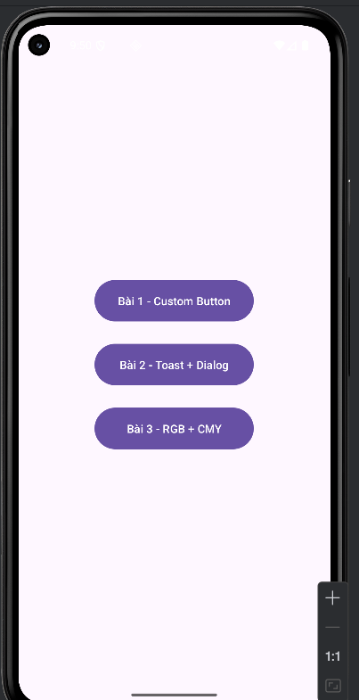

## 7.2. Sử dụng giao diện ở Bài tập 1, kết hợp thêm Custom Toast và Custom Dialog thiết kế thêm 02 nút ở phía dưới.

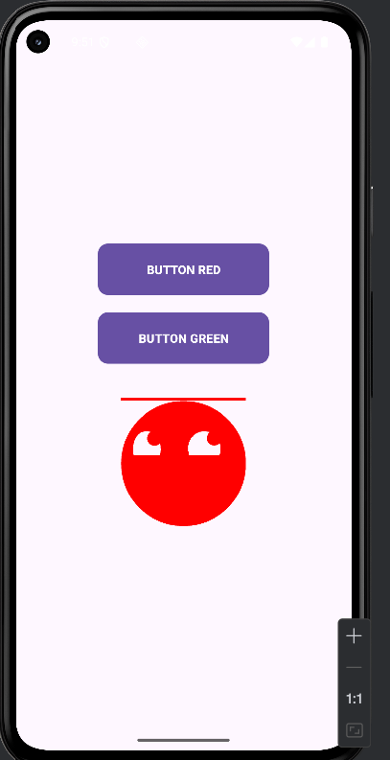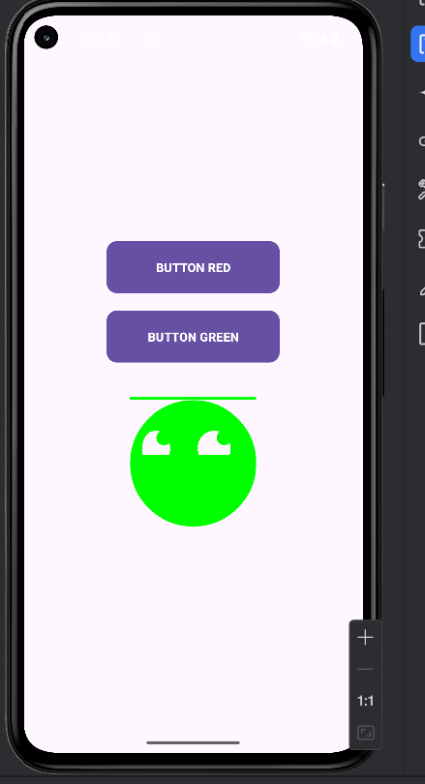

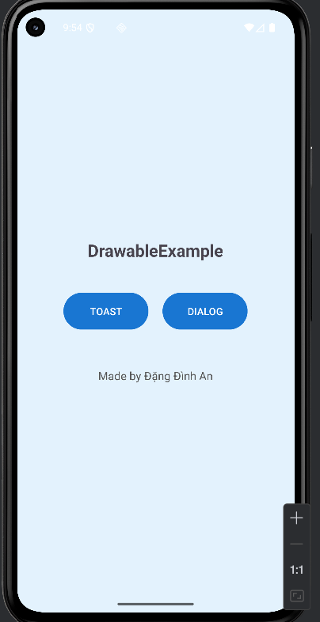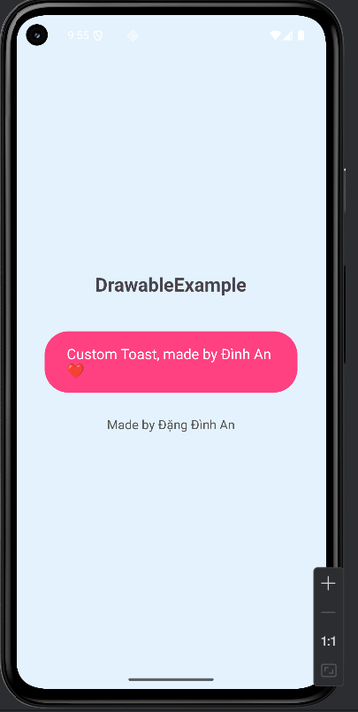

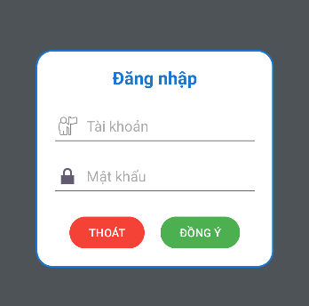

## 7.3. Sử dụng Seekbar, viết chương trình cho phép chọn màu RGB và màu CMY như sau, biết màu CMY là màu bù của RGB theo công thức: C = 255-R; G = 255-G; Y = 255-B

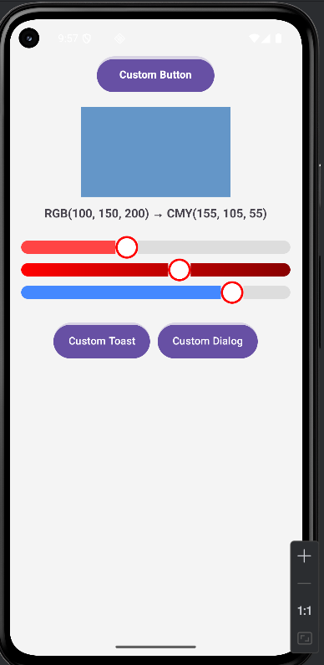

## III. Lab 8

## 8.1. Sử dụng Custom Listview, xây dựng chương trình hiển thị và quản lý các món ǎn như sau:

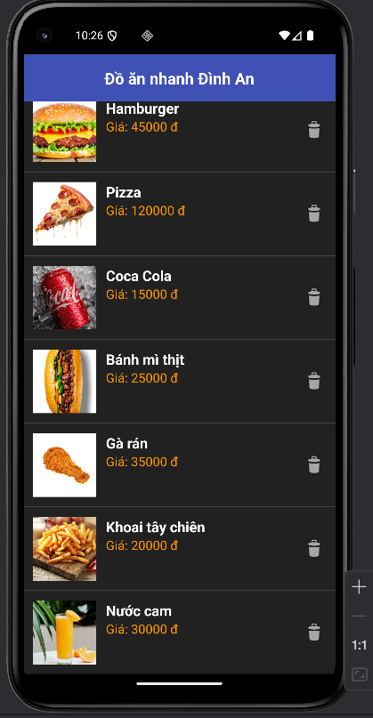

## 8.2. Sử dụng Custom GridView, thiết kế chương trình như sau:

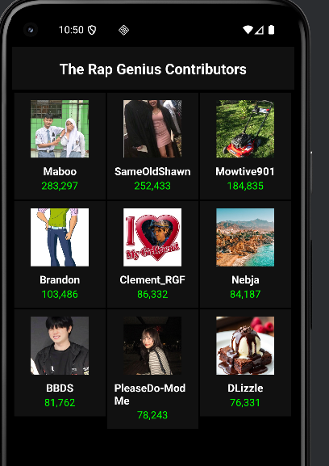

### **BÀI THỰC HÀNH LAB 4**

## I.Lab 10

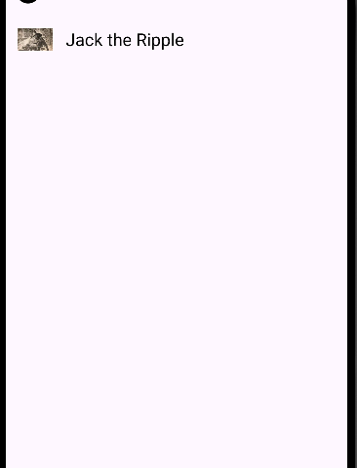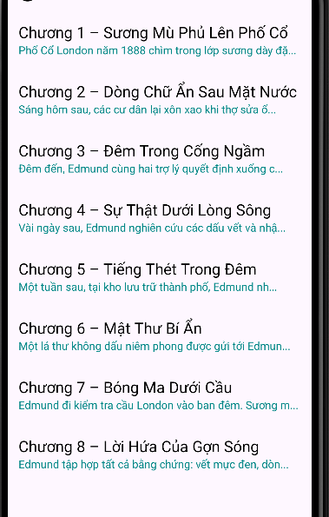

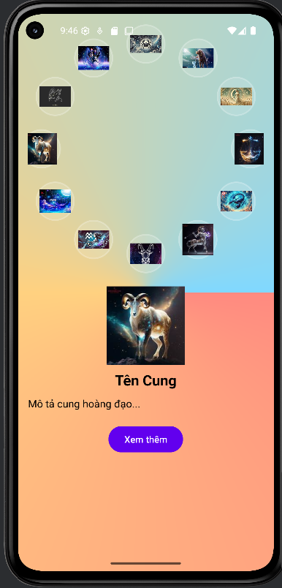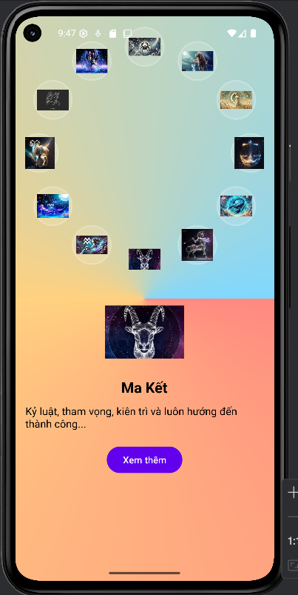

### **BÀI THỰC HÀNH LAB 5**

AndroidManifest.xml

<?xml version="1.0" encoding="utf-8"?>  
<manifest xmlns:android="http://schemas.android.com/apk/res/android"  
 package="com.example.lab4">  
  
 <application  
 android:allowBackup="true"  
 android:label="@string/app_name"  
 android:icon="@mipmap/ic_launcher"  
 android:theme="@style/Theme.Lab4">  
  
 <activity android:name=".FaceEmoijActivity" />  
 <activity android:name=".TopicActivity" />  
 <activity android:name=".MenuActivity" />  
 <activity android:name=".LoginActivity"  
 android:exported="true">  
 <intent-filter>  
 <action android:name="android.intent.action.MAIN" />  
 <category android:name="android.intent.category.LAUNCHER" />  
 </intent-filter>  
 </activity>  
 <activity android:name=".RegisterActivity" />  
  
 </application>  
  
</manifest>

MainActivity.java

package com.example.lab4;  
  
import android.os.Bundle;  
  
import androidx.activity.EdgeToEdge;  
import androidx.appcompat.app.AppCompatActivity;  
import androidx.core.graphics.Insets;  
import androidx.core.view.ViewCompat;  
import androidx.core.view.WindowInsetsCompat;  
  
public class MainActivity extends AppCompatActivity {  
  
 @Override  
 protected void onCreate(Bundle savedInstanceState) {  
 super.onCreate(savedInstanceState);  
 EdgeToEdge.*enable*(this);  
 setContentView(R.layout.*activity_main*);  
 ViewCompat.*setOnApplyWindowInsetsListener*(findViewById(R.id.*main*), (v, insets) -> {  
 Insets systemBars = insets.getInsets(WindowInsetsCompat.Type.*systemBars*());  
 v.setPadding(systemBars.left, systemBars.top, systemBars.right, systemBars.bottom);  
 return insets;  
 });  
 }  
}

activity_main.xml

<?xml version="1.0" encoding="utf-8"?>  
<androidx.constraintlayout.widget.ConstraintLayout xmlns:android="http://schemas.android.com/apk/res/android"  
 xmlns:app="http://schemas.android.com/apk/res-auto"  
 xmlns:tools="http://schemas.android.com/tools"  
 android:id="@+id/main"  
 android:layout_width="match_parent"  
 android:layout_height="match_parent"  
 tools:context=".MainActivity">  
  
 <TextView  
 android:layout_width="wrap_content"  
 android:layout_height="wrap_content"  
 android:text="Hello World!"  
 app:layout_constraintBottom_toBottomOf="parent"  
 app:layout_constraintEnd_toEndOf="parent"  
 app:layout_constraintStart_toStartOf="parent"  
 app:layout_constraintTop_toTopOf="parent" />  
  
</androidx.constraintlayout.widget.ConstraintLayout>

LoginActivity.java

package com.example.lab4;  
  
import android.content.Intent;  
import android.content.SharedPreferences;  
import android.os.Bundle;  
import android.view.LayoutInflater;  
import android.view.View;  
import android.widget.EditText;  
import android.widget.TextView;  
import android.widget.Toast;  
import androidx.appcompat.app.AppCompatActivity;  
  
public class LoginActivity extends AppCompatActivity {  
 EditText edtEmail, edtPassword;  
 TextView tvLogin;  
  
 @Override  
 protected void onCreate(Bundle savedInstanceState) {  
 super.onCreate(savedInstanceState);  
 setContentView(R.layout.*activity_login*);  
  
 edtEmail = findViewById(R.id.*edtEmail*);  
 edtPassword = findViewById(R.id.*edtPassword*);  
 tvLogin = findViewById(R.id.*tvLogin*);  
 TextView tvGoRegister = findViewById(R.id.*tvGoRegister*);  
 tvGoRegister.setOnClickListener(v -> {  
 startActivity(new Intent(LoginActivity.this, RegisterActivity.class));  
 });  
  
 tvLogin.setOnClickListener(v -> {  
 String email = edtEmail.getText().toString();  
 String pass = edtPassword.getText().toString();  
  
 SharedPreferences pref = getSharedPreferences("USER_DATA", *MODE_PRIVATE*);  
 String savedEmail = pref.getString("email", "");  
 String savedPass = pref.getString("password", "");  
  
 if (!email.equals(savedEmail) || !pass.equals(savedPass)) {  
 Toast.*makeText*(this, "Sai email hoặc mật khẩu!", Toast.*LENGTH_SHORT*).show();  
 return;  
 }  
  
 // Custom Toast  
 View layout = LayoutInflater.*from*(this).inflate(R.layout.*toast_layout*, findViewById(android.R.id.*content*), false);  
 TextView tvToastText = layout.findViewById(R.id.*tvToastText*);  
 tvToastText.setText("Đăng nhập thành công!");  
  
 Toast toast = new Toast(this);  
 toast.setView(layout);  
 toast.setDuration(Toast.*LENGTH_LONG*);  
 toast.show();  
  
 startActivity(new Intent(LoginActivity.this, MenuActivity.class));  
 });  
  
 }  
}

activity_login.xml

<?xml version="1.0" encoding="utf-8"?>  
<LinearLayout xmlns:android="http://schemas.android.com/apk/res/android"  
 android:orientation="vertical"  
 android:layout_width="match_parent"  
 android:layout_height="match_parent"  
 android:background="@color/gray">  
  
 <FrameLayout  
 android:layout_width="match_parent"  
 android:layout_height="300dp">  
  
 <View  
 android:layout_width="match_parent"  
 android:layout_height="300dp"  
 android:background="@drawable/bg_top"/>  
  
 <TextView  
 android:layout_width="wrap_content"  
 android:layout_height="wrap_content"  
 android:layout_gravity="end"  
 android:layout_marginTop="220dp"  
 android:layout_marginEnd="30dp"  
 android:text="@string/login"  
 android:textColor="@color/white"  
 android:textSize="20sp"/>  
 </FrameLayout>  
  
 <!-- EMAIL -->  
 <EditText  
 android:id="@+id/edtEmail"  
 android:layout_width="match_parent"  
 android:layout_height="50dp"  
 android:layout_marginHorizontal="30dp"  
 android:layout_marginTop="50dp"  
 android:background="@drawable/edt_email"  
 android:hint="@string/email"  
 android:paddingStart="50dp"  
 android:paddingVertical="10dp"  
 android:drawablePadding="10dp"  
 android:textSize="18sp"/>  
  
 <!-- PASSWORD -->  
 <EditText  
 android:id="@+id/edtPassword"  
 android:layout_width="match_parent"  
 android:layout_height="50dp"  
 android:layout_marginHorizontal="30dp"  
 android:layout_marginTop="20dp"  
 android:background="@drawable/edt_password"  
 android:hint="@string/password"  
 android:paddingStart="50dp"  
 android:paddingVertical="10dp"  
 android:drawablePadding="10dp"  
 android:textSize="18sp"/>  
  
 <TextView  
 android:layout_width="wrap_content"  
 android:layout_height="wrap_content"  
 android:layout_gravity="end"  
 android:layout_marginTop="10dp"  
 android:layout_marginEnd="30dp"  
 android:text="@string/forgot_pass"  
 android:textColor="@color/black"  
 android:textSize="14sp"/>  
  
 <TextView  
 android:id="@+id/tvLogin"  
 android:layout_width="match_parent"  
 android:layout_height="50dp"  
 android:layout_marginHorizontal="30dp"  
 android:layout_marginTop="50dp"  
 android:background="@drawable/bg_login"  
 android:gravity="center"  
 android:text="@string/login"  
 android:textColor="@color/white"  
 android:textSize="18sp"/>  
  
 <TextView  
 android:id="@+id/tvGoRegister"  
 android:layout_width="wrap_content"  
 android:layout_height="wrap_content"  
 android:layout_gravity="center"  
 android:layout_marginTop="20dp"  
 android:text="Chưa có tài khoản? Đăng ký"  
 android:textColor="@color/black"  
 android:textSize="16sp"/>  
  
</LinearLayout>

RegisterActivity.java

package com.example.lab4;  
  
import android.content.Intent;  
import android.content.SharedPreferences;  
import android.os.Bundle;  
import android.widget.EditText;  
import android.widget.TextView;  
import android.widget.Toast;  
import androidx.appcompat.app.AppCompatActivity;  
  
public class RegisterActivity extends AppCompatActivity {  
  
 EditText edtEmail, edtPassword, edtConfirm;  
 TextView tvRegister;  
  
 @Override  
 protected void onCreate(Bundle savedInstanceState) {  
 super.onCreate(savedInstanceState);  
 setContentView(R.layout.*activity_register*);  
  
 edtEmail = findViewById(R.id.*edtRegEmail*);  
 edtPassword = findViewById(R.id.*edtRegPassword*);  
 edtConfirm = findViewById(R.id.*edtRegConfirmPassword*);  
 tvRegister = findViewById(R.id.*tvRegister*);  
  
 tvRegister.setOnClickListener(v -> {  
  
 String email = edtEmail.getText().toString();  
 String pass = edtPassword.getText().toString();  
 String confirm = edtConfirm.getText().toString();  
  
 if(email.isEmpty() || pass.isEmpty() || confirm.isEmpty()){  
 Toast.*makeText*(this, "Vui lòng nhập đầy đủ thông tin!", Toast.*LENGTH_SHORT*).show();  
 return;  
 }  
  
 if(!pass.equals(confirm)){  
 Toast.*makeText*(this, "Mật khẩu không khớp!", Toast.*LENGTH_SHORT*).show();  
 return;  
 }  
  
 // Lưu SharedPreferences  
 SharedPreferences preferences = getSharedPreferences("USER_DATA", *MODE_PRIVATE*);  
 SharedPreferences.Editor editor = preferences.edit();  
  
 editor.putString("email", email);  
 editor.putString("password", pass);  
 editor.apply();  
  
 Toast.*makeText*(this, "Đăng ký thành công!", Toast.*LENGTH_SHORT*).show();  
  
 // Quay lại Login  
 startActivity(new Intent(RegisterActivity.this, LoginActivity.class));  
 finish();  
 });  
 }  
}

activity_register.xml

<?xml version="1.0" encoding="utf-8"?>  
<LinearLayout xmlns:android="http://schemas.android.com/apk/res/android"  
 android:orientation="vertical"  
 android:layout_width="match_parent"  
 android:layout_height="match_parent"  
 android:background="@color/gray">  
  
 <FrameLayout  
 android:layout_width="match_parent"  
 android:layout_height="300dp">  
  
 <View  
 android:layout_width="match_parent"  
 android:layout_height="300dp"  
 android:background="@drawable/bg_top"/>  
  
 <TextView  
 android:layout_width="wrap_content"  
 android:layout_height="wrap_content"  
 android:layout_gravity="end"  
 android:layout_marginTop="220dp"  
 android:layout_marginEnd="30dp"  
 android:text="@string/register"  
 android:textColor="@color/white"  
 android:textSize="20sp"/>  
 </FrameLayout>  
  
 <!-- EMAIL -->  
 <EditText  
 android:id="@+id/edtRegEmail"  
 android:layout_width="match_parent"  
 android:layout_height="50dp"  
 android:layout_marginHorizontal="30dp"  
 android:layout_marginTop="50dp"  
 android:background="@drawable/edt_email"  
 android:hint="@string/email"  
 android:paddingStart="50dp"  
 android:paddingVertical="10dp"  
 android:drawablePadding="10dp"  
 android:textSize="18sp"/>  
  
 <!-- PASSWORD -->  
 <EditText  
 android:id="@+id/edtRegPassword"  
 android:layout_width="match_parent"  
 android:layout_height="50dp"  
 android:layout_marginHorizontal="30dp"  
 android:layout_marginTop="20dp"  
 android:background="@drawable/edt_password"  
 android:hint="@string/password"  
 android:paddingStart="50dp"  
 android:paddingVertical="10dp"  
 android:drawablePadding="10dp"  
 android:textSize="18sp"/>  
  
 <!-- CONFIRM PASSWORD -->  
 <EditText  
 android:id="@+id/edtRegConfirmPassword"  
 android:layout_width="match_parent"  
 android:layout_height="50dp"  
 android:layout_marginHorizontal="30dp"  
 android:layout_marginTop="20dp"  
 android:background="@drawable/edt_password"  
 android:hint="@string/confirm_password"  
 android:paddingStart="50dp"  
 android:paddingVertical="10dp"  
 android:drawablePadding="10dp"  
 android:textSize="18sp"/>  
  
 <!-- BUTTON REGISTER -->  
 <TextView  
 android:id="@+id/tvRegister"  
 android:layout_width="match_parent"  
 android:layout_height="50dp"  
 android:layout_marginHorizontal="30dp"  
 android:layout_marginTop="50dp"  
 android:background="@drawable/bg_login"  
 android:gravity="center"  
 android:text="@string/register"  
 android:textColor="@color/white"  
 android:textSize="18sp"/>  
</LinearLayout>

strings.xml

<resources xmlns:tools="http://schemas.android.com/tools">  
 <string name="app_name">Lab4</string>  
 <string name="login">Login</string>  
 <string name="email">Email</string>  
 <string name="password">Password</string>  
 <string name="forgot_pass">Forgot password?</string>  
 <string name="no_account">Dont have an account?</string>  
 <string name="register">Register</string>  
 <string name="confirm_password">Confirm Password</string>  
  
 <!-- Menu Topics -->  
 <string name="txt_mess">Essentials</string>  
 <string name="txt_flight">While Traveling</string>  
 <string name="txt_hospital">Help / Medical</string>  
 <string name="txt_hotel">At the hotel</string>  
 <string name="txt_restaurant">At the Restaurant</string>  
 <string name="txt_coctail">At the Bar</string>  
 <string name="txt_store">At the Store</string>  
 <string name="txt_work">Work</string>  
 <string name="txt_time">Time</string>  
 <string name="txt_education">Education</string>  
 <string name="txt_movie">Entertainment</string>  
  
</resources>

colors.xml

<?xml version="1.0" encoding="utf-8"?>  
<resources>  
 <color name="purple_200">#319FFF</color>  
 <color name="purple_500">#1E88E5</color>  
 <color name="purple_700">#1E88E5</color>  
 <color name="teal_200">#FF03DAC5</color>  
 <color name="teal_700">#FF018786</color>  
 <color name="black">#FF000000</color>  
 <color name="white">#FFFFFFFF</color>  
 <color name="orange">#FB8C00</color>  
 <color name="gray">#EAE5E3</color>  
 <color name="orangeMid">#F4511E</color>  
</resources>

Kết quả

Login



Khi Login thành công



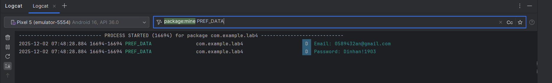

Register

